Sebastián Mendiburu (Oiartzun, 1708 – Bolonia, 1782)

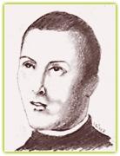

Korronte Larramendizale honetako partaide ezagunentzat geratu dena, dena dela, Mendiburu da. Oiartzuarra jaiotzez, Iruñean bizi izandakoa da Sebastian Mendiburu (1708-1782).
Ideologikoki Larramendirekin zeukan liskar —gogor— bakarra dantzei buruzkoa zen: Larramendi liberal samarra zen bitartean, Mendiburu itsu aritu zen dantzen kontra.
Ospetsua sermolari bezala, zerabilen hizkuntzagatik «Cicerón vascongado» deitu ohi zuten. Izan ere, erraztasunez eta malgutasun handiz zerabilen euskara.
Maila idatzian ere aberastasun lexiko-sintaktikoa eta txairotasuna izan daitezke Mendibururen ezaugarri nagusiak.
Asko dira Mendiburuk idatzita utzi zituen orrialdeak, original samarrak zenbaitetan, eta ez hainbeste beste batzuetan: Jesusen Bihotzaren Devocioa (1747, Croisset-en liburuaren itzulpen-moldaketa, hitzaurre gisa Larramendiren gutun bat daramana), Jesusen Amore-Nequeei dagozten cembait otoitz-gai (1759-60, liburu mardulena; orduko meditazio gaien egokitzapena edo izan daiteke), Euscaldun onaren viciera, mezaren entzu-vide labur erreza, errosarioco amarrecoen asiera, eta cembait bederatz-urrun edo Novena (1762).
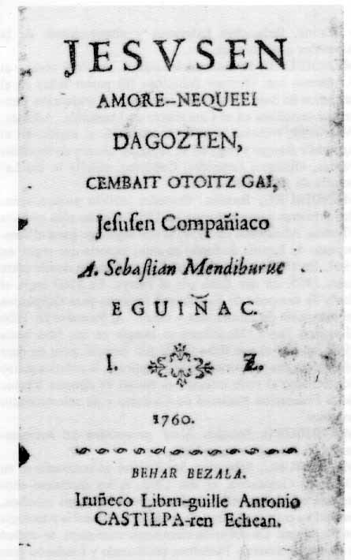

Argitaragabeen artean ere badira batzuk oso interesgarriak direnak haren estiloaz jabetzeko. Altunak 1982an argitaratutako edizioan, besteak beste, Chistauaren Doctrina izeneko bat agertzen da eta, baten bat nabarmentzekotan, Igande eta festegunetarako irakurraldiak izeneko sorta azpimarra liteke.
Kardaberazena baino estilo garbiago eta landuagoa, maileguak ahalik gehien alboraturik, garbizale agertuko da hitzak hautatzean eta ideiak azaltzean. Halere, planteamendu garbizale horrek ez du bultzatuko Larramendiren hiztegiko izugarrikeriak erabiltzera.
Bizitasuna haren prosaren ezaugarri ez den arren, larritasunaren hizkera isurarazten dio Mendiburuk lumari, erretorika-parametro meharrenen handitasuna batik bat, oinarrizko naturaltasunetik urrutixko dagoena. Eta nahiz lexiko jator-zehatza ezin hobeto aukeratzen zekien, hizkera landu eta zeharo zuzenak ere ez zion gehiegi lagundu berezkotasunaren parametroa betetzen. Lexiko arloan, alabaina, ezin ahantz daiteke «berrikerietarako» tokia ere utzi zuela oiartzuarrak: tasun hitza (ez atzizki modura), -di atzizkiaren erabilera bitxia (egungo Euskaltzain-di delakoaren gisakoa), -giro atzizkiaren erabilera berezia, -nza, anza (maitanza, prestanza, indarza, arinza), etab.
Nagusiki ekialdeko goi-nafarrera darabilen arren, garbi esan daiteke gipuzkeraren eta nafarreraren arteko hurbilketa bat lortzen saiatu zela, lapurteraren eragin larramendiarra falta ez bada ere. Horri, zinez, «batasun-ahalegin» ezin dei badakioke ere, guztiarekin balirudike kode integratzaile bat bilatu nahi izan zuela, alde batetik estilistikoki ere aberatsago izan zitekeelako, eta, bestetik, zer esanik ez, euskaldun gehiagok nabari zezaketelako hurbil, ez norberarena bezain hurbila ziurrenik, baina jende gehiagorentzat hurbila edonola ere. Erretorikari zor ziotena kendu gabe (eta asko zor zion!), eri-behatzac, igorri-vidaldu eta horrelako formulek batasun gogo moduko hori ere agertuko lukete nonbait. Dena den, haren prosak tradizioan zehar garatutakoa ematen badu ere, landua eta ongi bereganatua, zer esanik ez da —ez baitzuen horretan aitzindaririk— lan hori berak burutu zuen ahaleginari zor zaiola, arte erretorikoa etengabeko bidelagun zuelarik.

